ESCOLA MUNICIPAL DE EDUCAÇÃO BÁSICA ALFREDO GOMES.
DIRETORA: IVANIA NORA
ASSESSORA TÉCNICA PEDAGÓGICA: SIMONE CARL
ASSESSORA TÉCNICA ADMINISTRATIVA: TANIA NUNES
PROFESSORA: MARLI MONTEIRO DE FREITAS
ALUNO: --------------------------------------------------------------------------------
TURMA: 5º ANO

13-SEQUENCIA DE ARTE 28/06/ A 02 /07/2021
Tema: circulo cromático e suas cores.
O círculo cromático é composto por 12 cores: as três primárias, as três secundárias e as seis terciárias. Ele nos ajuda a entender como as misturas de cores produzem novas cores.

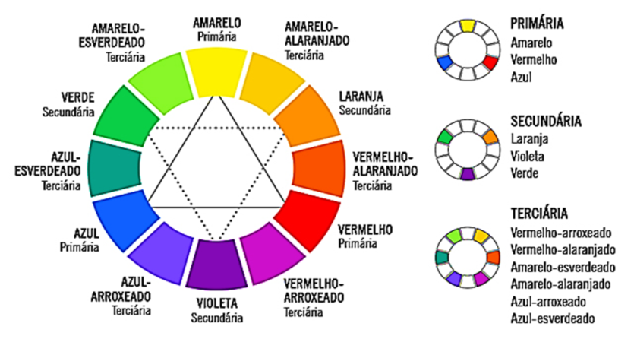

ATIVIDADE: Essa semanas vamos fazer um círculo cromático. Para desenhar o círculo cromático use CD, prato, tampas ou qualquer objeto no formato de circulo que tiver disponível em sua casa. Para quem tiver impressora em casa pode imprimir o modelo abaixo ou buscar na escola.
Vamos lembrar quais são as cores:
Primária: vermelho, amarelo e azul.
Segundárias: roxo, laranja e verde.
Terciárias: amarelo esverdeado, verde azulado, laranja amarelado, vermelho alaranjado, roxo avermelhado, roxo azulado.

Sugestão de como realizar atividade:
Pinte primeiro às cores primárias, depois as secundárias e por último as terciárias. Lembre-se de pintar as cores secundárias e as terciarias colocando sempre a primeira cor que esta em primeiro lugar no circulo.
Depois de pintar cole em um papelão e recorte. Por último faz um furo no meio do círculo, use barbante, lápis ou que tiver em casa para girar e ver o movimento das cores. Filme e fotografe o movimento das cores que o círculo feito por você. Mande no particular da professora. (atividade avaliativa )

Exemplo para desenhar o circulo.
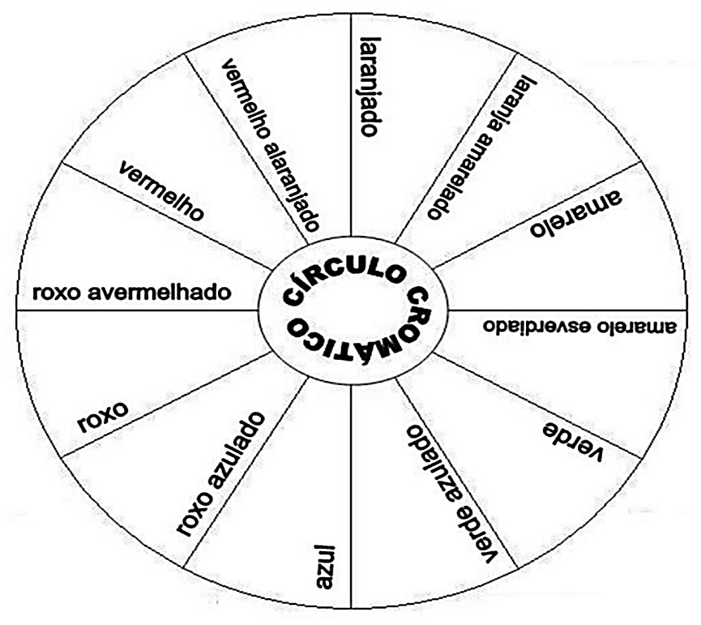
Segue modelo abaixo de como fazer um pião com as cores do circulo gramatico. Filmar ou fotografar e mandar no particular da professora Marli
Modelo final depois de pronta

